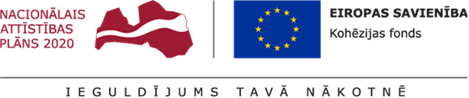

APSTIPRINĀTS
Ventspils brīvostas pārvaldes
2021.gada 6.janvāra
Iepirkumu komisijas sēdē

ATKLĀTA IEPIRKUMA

“Tehniskās apsardzes pakalpojuma nodrošināšana un ugunsdrošības sistēmu apkalpošana Ventspils brīvostas pārvaldes ēkās”

ar identifikācijas
Nr. VBOP 2020/112

NOLIKUMA SKAIDROJUMI Nr.1

Ventspils, 2021.gads

Jautājums:
Iepirkuma “Tehniskās apsardzes pakalpojuma nodrošināšana un ugunsdrošības sistēmu apkalpošana Ventspils brīvostas pārvaldes ēkās” , iepirkuma identifikācijas Nr. VBOP 2020/112, nolikuma 5.2.punektā ir norādītas prasības pret pretendentu pieredzi:

5.2. Pretendentam jābūt atbilstošai pieredzei - iepriekšējo 3 (trīs) gadu laikā (2018. - 2021.gads līdz piedāvājumu iesniegšanas termiņa beigām) jābūt veiktiem šādiem darbiem:
5.2.1. 1 (viens) izpildīts līgums par ugunsdrošības signalizāciju sistēmu apkalpošanas pakalpojumiem;
5.2.2. 1 (viens) izpildīts līgums par tehniskās apsardzes nodrošināšanas pakalpojumiem.

Ņemot vērā, ka iepirkuma priekšmets ir ilgstošs pakalpojums, lūdzam paskaidrot, vai iespējams pierādīt savu kvalifikāciju, uzrādot līgumu par ugunsdrošības signalizāciju sistēmu apkalpošanas pakalpojumiem un par tehniskās apsardzes nodrošināšanas pakalpojumiem, kas pašlaik ir spēkā un darbojas jau noteiktu laiku?

Atbilde:
Saskaņā ar iepirkuma nolikuma 5.2.punktu Pretendents kvalifikāciju var apliecināt ar izpildītiem līgumiem.

